秘密★启用前
2018年初三暑假班阶段性测试
物 理
第一部分 （共36分）
一、选择题 (每小题3分，共36分)
1、咸鱼放在冰箱冷冻室里一晚，冷冻室内有咸鱼味，这表明（ ）
A.分子间存在引力 B.分子不停地运动
C.分子间存在斥力 D.温度越低，分子运动越慢
2、如图，在一个配有活塞的厚玻璃筒内放一小团硝化棉. 迅速下压活塞，硝化棉燃烧. 下列说法正确的是（ ）
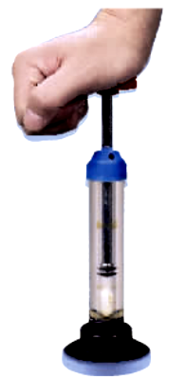
A. 迅速向上抽活塞，硝化棉也能燃烧
B. 此实验只通过热传递改变筒内空气的内能
C. 下压活塞的过程，空气的内能转化为活塞的机械能
D. 硝化棉燃烧，是因为玻璃筒内空气的温度升高，内能增大
A．1min内燃机对外做了600次功
B．1s内完成了10个工作循环
C．燃气做一次功的时间间隔是0.2s
D．1s内活塞共来回20次
3、某单缸四冲程汽油机的转速是600R/min，则下列说法正确的是（ ）
4、现代汽车的发动机一般都是四冲程内燃机，其四个冲程如图所示，其中做功冲程是（ ）
 | A． | 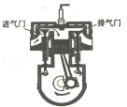 | B． | 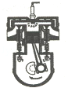 | C． | 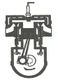 | D． | 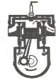
5、下列说法中正确的是（ ）
A．一桶水的比热容比一杯水的比热容大
B．水壶里的水烧开时，水蒸气把壶盖顶起，机械能转化为内能
C．汽车发动机用水作冷却液是因为水的比热容较小
D．糖放入水中，过一段时间后整杯水都变甜了，表明分子在不停地做无规则运动
6、下列现象中，属于扩散现象的是( )
A. 春天沙尘暴，飞沙满天
B. 擦黑板时，粉笔灰四处飞扬
C. 槐树开花时，空气中弥漫着槐花的香味
D. 甲型H1N1流感病毒通过飞沫传播
7、有一种压电塑料薄膜，在压力作用下表面会产生电压。若将它用在微型扬声器或话筒上，可以将电信号转化为发声振动，或将发声振动转化为电信号；另外，当它受热时还会产生电流，可用来制作火警预警装置。以上信息中没有涉及的能量转化过程是（ ）
A. 机械能转化为电能 B. 电能转化为机械 C. 内能转化为电能 D. 内能转化为机械能

8、云中冰粒下落，温度升高变成雨滴．下列说法正确的是（ ）
A．冰粒液化为雨滴 B．雨滴内分子间不存在分子引力
C．雨滴的内能大于同质量冰粒的内能 D．雨滴内能转化为动能，所以下落越来越快
9、工人们为了搬运一个笨重的机器进入厂房，他们设计了如图 所示的四种方案（ 机器下方的小圆表示并排放置的圆形钢管的横截面）．其中最省力的方案是（ ）
A．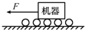 | B．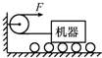 | C．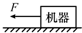 | D．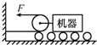

10、如图，一块厚度、密度均匀的长方形水泥板放在水平地面上，用一竖直向上的力，欲使其一端抬离地面。则（ ）
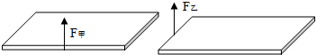
A．F_{甲}＞F_{乙}，因为甲方法的动力臂长
B．F_{甲}＜F_{乙}，因为乙方法的阻力臂长
C．F_{甲}＞F_{乙}，因为乙方法时阻力臂短
D．F_{甲}=F_{乙}，因为动力臂都是阻力臂的2倍
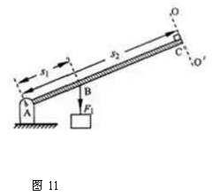
11、AC硬棒质量忽略不计，在棒的B、C两点施加力F₁、F₂，F₂的方向沿OO´线，棒在图11所示位置处于平衡状态，则（ ）
A．F₁ < F₂ B．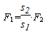
C．F₁力臂小于s₁ D．F₂方向沿OO’线向下
12、图1中力F₁水平拉动重为G的物体A在水平路面匀速移动了s．改用滑轮组拉动A在同一路面匀速移动了s，拉力为F₂（如图2）．此过程滑轮组（ ）
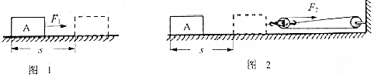
A．总功为F₂s | B．额外功为F₁s
C．机械效率为 | D．额外功为3F₂s-F₁s
  Gs
  F₂×(3s)
第二部分（共64分）
二、填空作图题 （每图1分，每空1分，共28分)
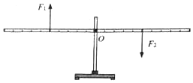
13、O为支点的轻质杠杆原处于水平静止，现同时施加大小相等的力F₁、F₂（如图）。
（1）此时杠杆能否保持平衡？ 。
（2）画出图中F₁的力臂L₁。

14、央视一套播出的“舌尖上的中国”节目深受广大群众喜爱，味道鲜美的微山湖炖鱼是济宁人民“舌尖上的美食”。炖鱼满屋飘香是由于 造成的，烹饪过程中其内能是通过 方式改变的。

15、3.0×10⁷J/kg、0.8×10³kg/m³、2.4×10³J/(kg·℃)是表示酒精特征的三个物理量，它们依次表示的是酒精的 、 和 。随着人们生活水平的提高。轿车已逐步进入我国普通百姓家中。已知某国产轿车每行驶100km消耗8L汽油（1L = 10⁻³m³），汽油的密度为0.71×10³kg/m³、热值为4.6×10⁷J/kg。则10kg汽油完全燃烧时所产生的热量是 J。该汽车行驶100km消耗的汽油的质量是 kg。
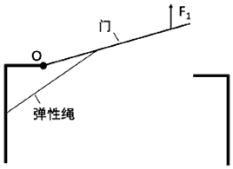
16、用力F₁把门推开，弹性绳会被拉长，如图，门处于静止状态。
（1）画出弹性绳对门的拉力F₂的示意图。
（2）O为支点，画出F₁的力臂。
（3）根据杠杆的平衡条件 可知F₁ F₂（选填“＞”“=”“＜”）。

17、用图的装置演示气体扩散现象，其中一瓶装有密度比空气大的红棕色二氧化氮气体，另一瓶装有空气。为了有力地证明气体发生扩散，装二氧化氮气体的应是 （选填“A”或“B”）瓶。根据 现象可知气体发生了扩散。扩散现象说明气体分子。若实验温度分别为①0℃，②4℃，③20℃，④30℃．则在
温度下（填序号）气体扩散最快。

18、现代生活越来越离不开热机，因此全面了解和认清热机的结构和工作过程对我们的生活至关重要，请你完成下面围绕“热机”展开的一些问题：
（1）如图所示的流程图是用来说明汽油机的一个工作循环及涉及到的主要能量转化情况，请将其补充完整。
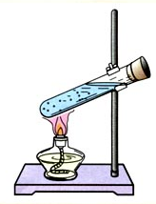
① ；② ；③ ；④ 。
吸气冲程
（ ③ ）
（ ④ ）
（ ① ）
（ ② ）
排气冲程

（2）如图所示，在试管中装些水，用橡皮塞塞住，加热使水沸腾后，水蒸气把橡皮塞冲出的过程中是________能转化为__________能，图中情景可用来演示四冲程汽油机工作过程中的_________冲程。
（3）单缸四冲程汽油机工作时，有些冲程是辅助冲程，要靠安装在曲轴上的飞轮的 来完成，只有一个冲程不是这样，这个冲程是 冲程。

19、我们发现热机工作时，一般要在汽缸的外面安装一个水箱用来降低汽缸的温度，是利用水的 特性，这是采用 的方式来减小汽缸的内能的。

20、神力小BB做单手虎卧撑．若把他的脚趾看作支点O，请在图中画出小BB的重力G（重心在A点）和重力G对应的力臂l．
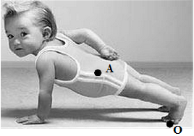

三、解析题（21题6分、22题8分，共14分）
21、燃气灶烧水时，把质量为2kg、初温为20℃的水加热到100℃，共燃烧了0.02m³天然气（假设天然气完全燃烧）．已知水的比热容为4.2×10³J/（kg.℃），天然气的热值为8.4×l0⁷J/m³.求：
（1）水吸收的热量；
（2）天然气完全燃烧放出的热量；
（3）燃气灶烧水时的效率．

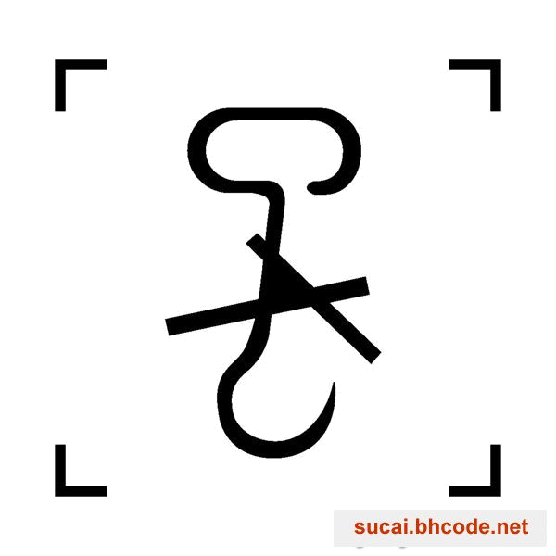
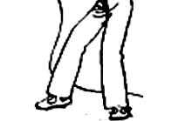
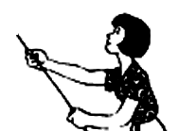
22、如图25，小芳通过滑轮组将重600N的家具从地面匀速送到6m高的三楼，用时60s．测得小芳对绳子施加的拉力为400N，求
一楼
二楼
三楼
小芳
图25
（1）在图25中画出滑轮组的绕线；
（2）用滑轮组提升家具时做的有用功；
（3）小芳的拉力做功的功率；
（4）该滑轮组的机械效率；

四、实验探究题（22题8分、23题4分、24题5分、25题5分）
22、如图17是四个热学实验。请在下面空格处用字母表示相关实验：
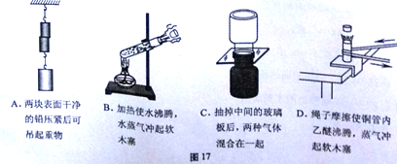
（1）说明做功可以改变物体内能的是 ；
说明热传递可以改变物体内能的是 ；
（2）说明分子之间有作用力的是 ；
说明分子是在永不停息地运动的是 。
玻璃片
水
玻璃片
沙子
23、如图，在两个相同的烧杯中分别装有质量、初温都相同的水和沙子，用两个相同的酒精灯对其加热。（1）加热相同时间后，分别测量两者的温度，发现沙子的温度明显高于水，这是因为________________________________；加热时搅拌沙子，目的是_________________________________。
（2）在两烧杯上方分别盖上玻璃片，过一会儿发现装水烧杯上方的玻璃片内侧有小水珠，用手摸两个玻璃片，发现装________（沙子/水）烧杯上方的玻璃片温度比较高，原因是__________________________________。

24、如下图所示，A、B、C三个实验装置完全相同，燃料的质量都为10g，烧杯内液体的质量都相同。
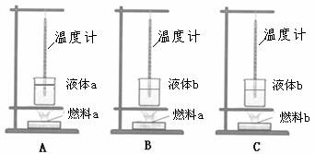

（1）比较不同燃料的热值应选择 两个装置，比较不同物质的比热容应选择 两个装置（选填装置序号）。
（2）在“比较不同燃料的热值”的实验中，通过观察温度计的 比较燃料燃烧放出热量的多少。已知酒精的热值为3.0×10⁷J／kg，10g酒精完全燃烧放出的热量是 J。
（3）其中酒精的热值是3×l 0 ⁷ J／kg,它的含义是 。

25、图42所示，不计质量的硬杆处于水平静止状态.
（1）O为支点，画出F_{A}的力臂l_{A}.
（2）撤去F_{A}，在B点施加力F_{B}，硬杆仍可保持水平静止状态.若F_{B}大小等于F_{A}，则F_{B}的力臂l_{B}_____l_{A}（选填“>”、“=”、“<”）.
图42
F_{A}
A
B
O
G

（3）小明研究定滑轮特点时，做的实验如甲图所示，据此可知：
使用定滑轮______________________________________________________
（4）小明研究动滑轮特点时，用动滑轮匀速竖直提升重物，如乙图所示．据此可知：
使用动滑轮______________________________________________________
